Государственное бюджетное дошкольное образовательное учреждение
детский сад № 115 комбинированного вида
Выборгского района Санкт-Петербурга
(ГБДОУ детский сад № 115 Выборгского района СПб)
----------------------------------------------------------------------------------------------------------------------
194017, Санкт-Петербург, ул. Гаврская, дом 9, лит. А.

МЕТОДИЧЕСКАЯ РАЗРАБОТКА
ДИДАКТИЧЕСКАЯ ИГРА
НА ЗАКРЕПЛЕНИЕ НАВЫКОВ ОСОЗНАННОГО
БЕЗОПАСНОГО ПОВЕДЕНИЯ НА УЛИЦЕ
«НАВИГАТОР»

Составила:
Сосновская Наталья Владимировна
воспитатель
ГБДОУ детский сад № 115
Выборгского района СПб

Санкт-Петербург
2013
НАЗВАНИЕ:
Методическая разработка – Дидактическая игра на формирование навыков осознанного безопасного поведения на улице «Навигатор»

АКТУАЛЬНОСТЬ:

Обеспечение безопасности жизнедеятельности является одной из важнейших потребностей человечества. Формирование навыков осознанного безопасного поведения необходимо начинать еще с дошкольного возраста. Именно поэтому в ДОУ уделяется такое большое внимание обучению детей вопросам безопасности.

Необходимо понимать, что дошкольники – это особая категория пешеходов и пассажиров. Для них неприемлема дословная трактовка Правил дорожного движения, недоступно простое изложение обязанностей пешеходов и пассажиров. Но все же необходимо добиваться, чтобы любое требование и любая норма были однозначно приняты ребенком. Следовательно, нужно искать адекватный способ объяснения этих норм и следить за их выполнением. Единственным эффективным способом достижения устойчивого результата в этой области является игра во всех её проявлениях.

Данная дидактическая игра позволяет закрепить знания детей о знаках дорожного движения, развивает наглядно-образное мышление и слуховое внимание, развивает навыки пространственной ориентации.

ЦЕЛИ:
- Закрепление знаний детей о значении дорожных знаков, обучение пониманию их схематического изображения для правильной ориентации на улицах и дорогах.
- Развитие наглядно-образного мышления при помощи условно-схематических изображений, используемых для ориентировки в пространстве.
- Развитие внимания.
- Развитие слухового внимания.

УСЛОВИЯ ПРОВЕДЕНИЯ:
Групповое помещение

ВОЗРАСТНАЯ НАПРАВЛЕННОСТЬ:
Подготовительная к школе группа (6-7 лет)

ПРЕДВАРИТЕЛЬНАЯ РАБОТА:
Ознакомление детей в ходе организованной образовательной деятельности и совместной деятельности с дорожными знаками

ИСПОЛЬЗОВАННЫЕ МАТЕРИАЛЫ:
- Вдовиченко Л. Ребенок на улице.// Дошкольное воспитание. – М.: ИД «Воспитание дошкольника», 2007. – Вып. 7. - С. 107-119
- Дети на дороге. Правила дорожного движения в играх и упражнениях: Учебно-методическое пособие / Под общ. ред. д-ра пед. наук Л.Б. Баряевой и канд. пед. наук Н.Н. Яковлевой. – СПб.: ЦДК проф. Л.Б. Баряевой, 2008.
- Правила дорожного движения. Подготовительная группа. / Сост. Л.Б. Поддубная. – Волгоград: ИТД «Корифей», – 2009.

ОБОРУДОВАНИЕ:
- Листы бумаги для каждого ребенка, на которых изображены разветвленные дорожки, дорожные знаки и домики на концах (цветное изображение).
- «Схемы проезда к домикам» - карточки с изображением «основных этапов пути»
- Цветные карандаши

МЕТОДИЧЕСКИЕ СОВЕТЫ:
- Изображение «схем проезда к домикам» рекомендуется делать не цветным, то есть цветом обозначается только сам домик и стрелка начала пути. Это позволяет в большей мере развивать наглядно-образное мышление.
- Подбирать дорожные знаки в качестве ориентиров нужно с тем условиям, чтобы они давали возможность детям максимально полно применять навыки понимания условно-схематических изображений. Рекомендуется, например, использовать знаки пешеходного перехода всех трех видов (наземный, подземный, надземный) или знаки железнодорожного переезда со шлагбаумом и без. Использование таких «запутанных» знаков в данной игре способствует развитию внимания.
- Игра может проводиться как с одним ребенком, так и с несколькими детьми в виде соревнования «Кто быстрее».

СХЕМА ПРОВЕДЕНИЯ ИГРЫ:

Воспитатель раздает детям «карту с дорожками» и «схемы проезда».

Первая часть игры:
Воспитатель просит нарисовать на карте пути к домикам. При этом воспитатель просит детей самостоятельно определить, на какой схеме какой путь изображен.

Вторая часть игры:
Воспитатель диктует детям «схему проезда» к домикам.

ПРИЛОЖЕНИЕ № 1: 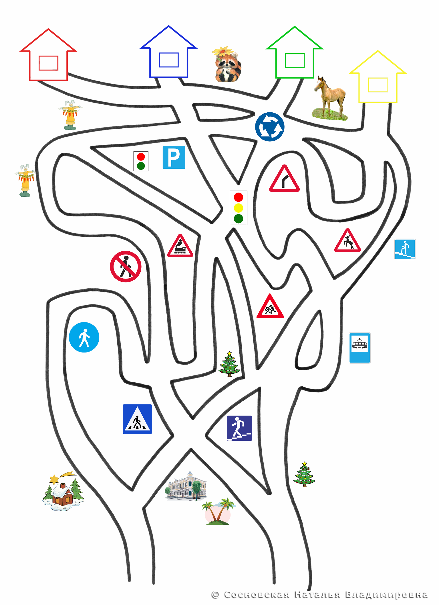

ПРИЛОЖЕНИЕ № 2:

Синий путь:
- Стартуем справа
- Пальма
- Знак «Подземный пешеходный переход»
- Слева от знака «Дети»
- По дороге, на которой стоит пешеходный светофор
- Мимо зайца с пятью морковками
- К синему домику

Желтый путь:
- Стартуем слева
- Мимо городского дома
- Знак «Наземный пешеходный переход»
- Справа от знака «Переезд без шлагбаума»
- По дороге, на которой установлен светофор для водителей
- Знак «Круговое движение»
- Знак «Дикие животные»
- К желтому домику

Зеленый путь:
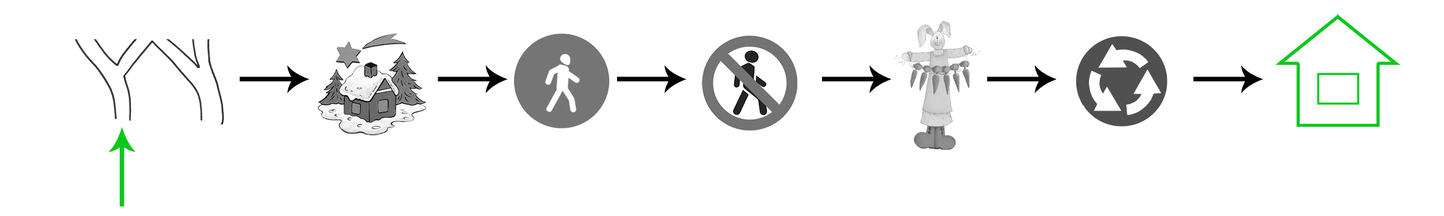

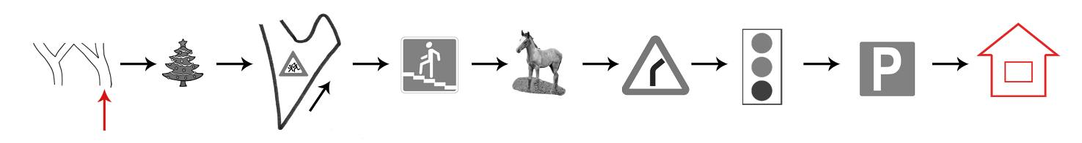
Красный путь:

